HƯỚNG DẪN SỬ DỤNG PHIẾU TỰ KIỂM TRA TRỰC TUYẾN
- Bước 1: Truy cập vào trang điện tử của Phiếu tự kiểm tra: http://tukiemtraphapluatlaodong.gov.vn

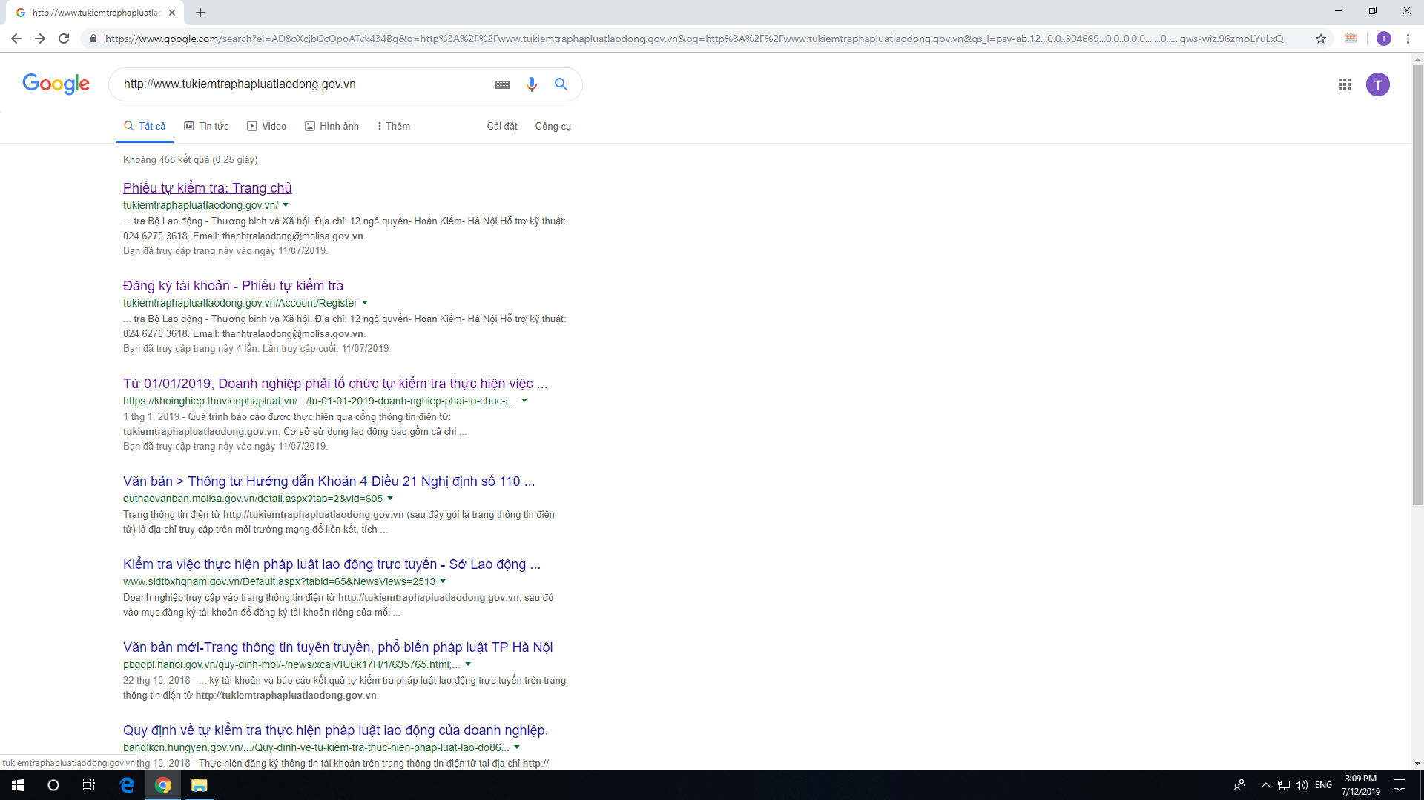
- Bước 2: Ấn vào mục “Đăng ký tài khoản”
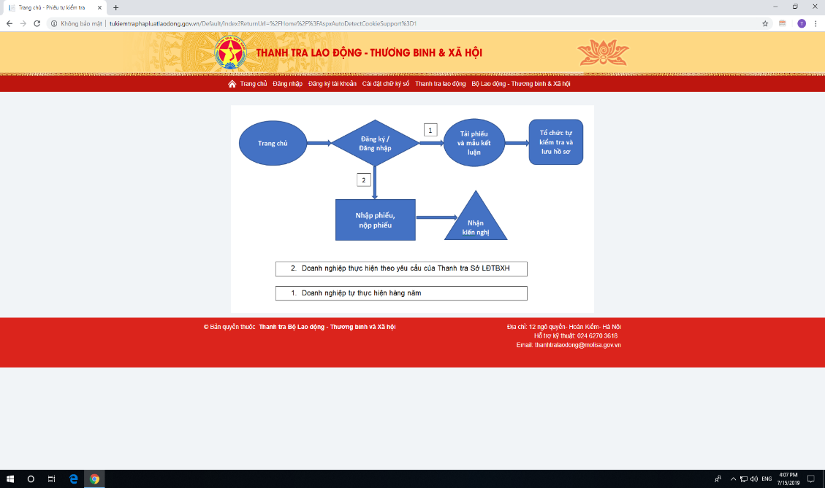

- Bước 3: Nhập đầy đủ thông tin vào mục “Đăng ký tài khoản”
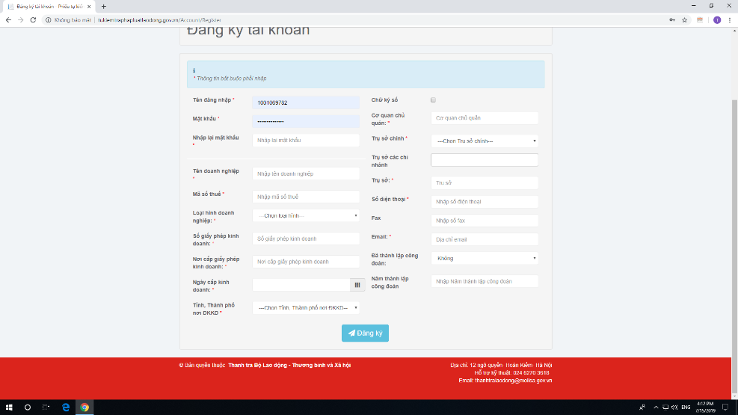

- Bước 4: Đăng nhập:
+ Dòng trên là: Tên đăng nhập
+ Dòng dưới là: Mật khẩu
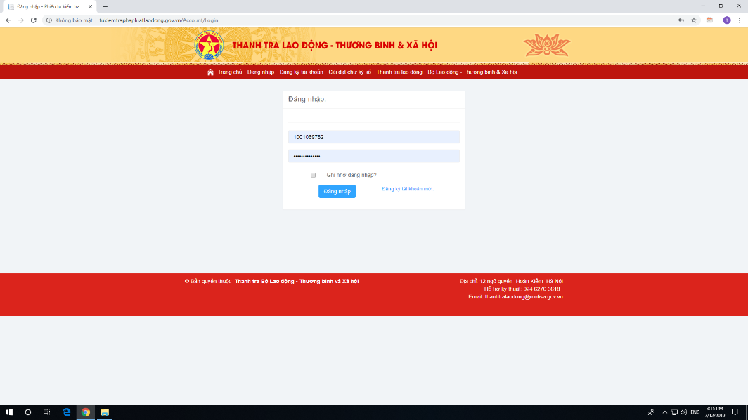

- Bước 5: Ấn vào mục “Báo cáo kết quả tự kiểm tra”
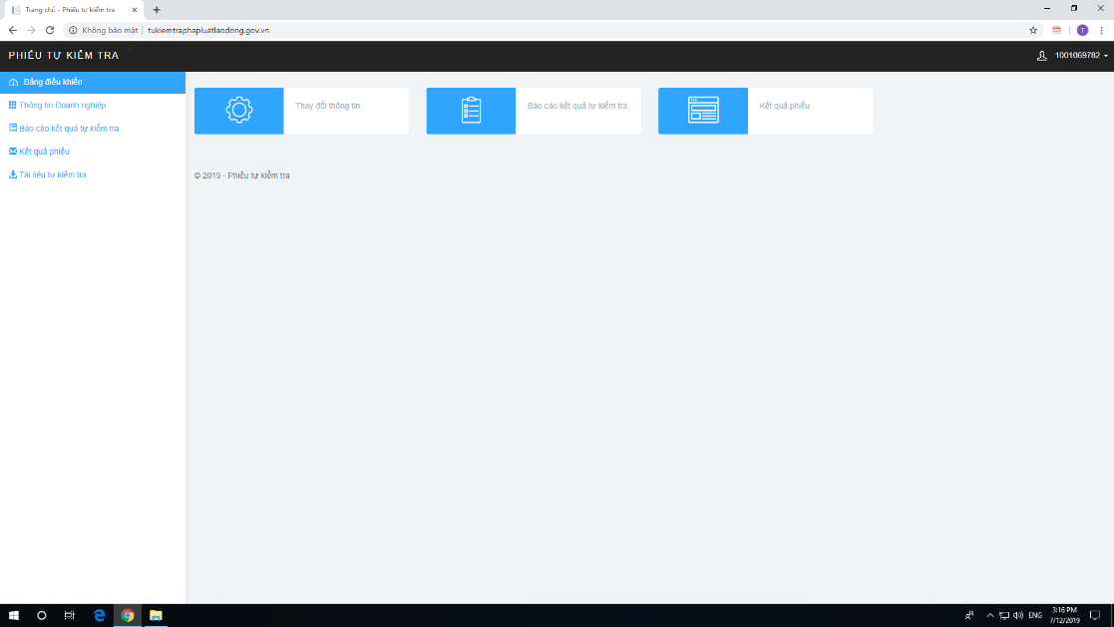

Bước 6: Ấn vào mục “Chọn phiếu”
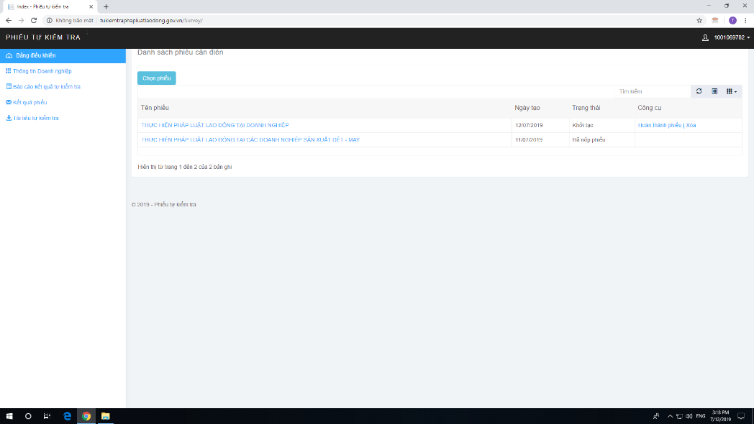

- Bước 7: Ấn vào mục “Chọn mẫu phiếu”
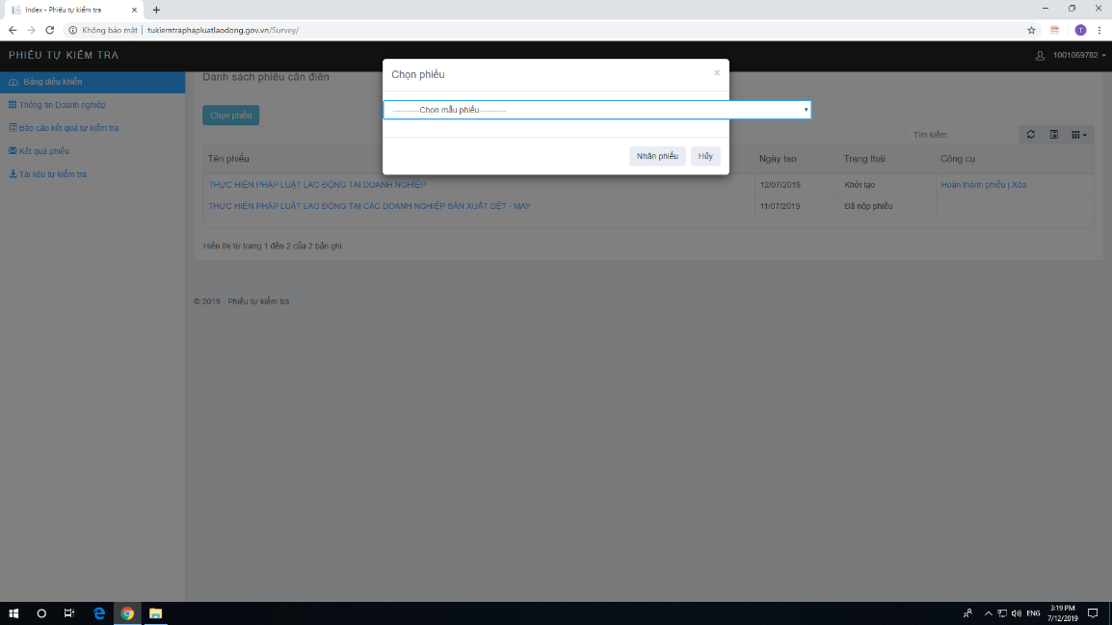

- Bước 8: Chọn phiếu phù hợp với lĩnh vực sản xuất, kinh doanh của doanh nghiệp.
Ví dụ: Thực hiện pháp luật lao động tại các doanh nghiệp ngành sản xuất vật liệu xây dựng.
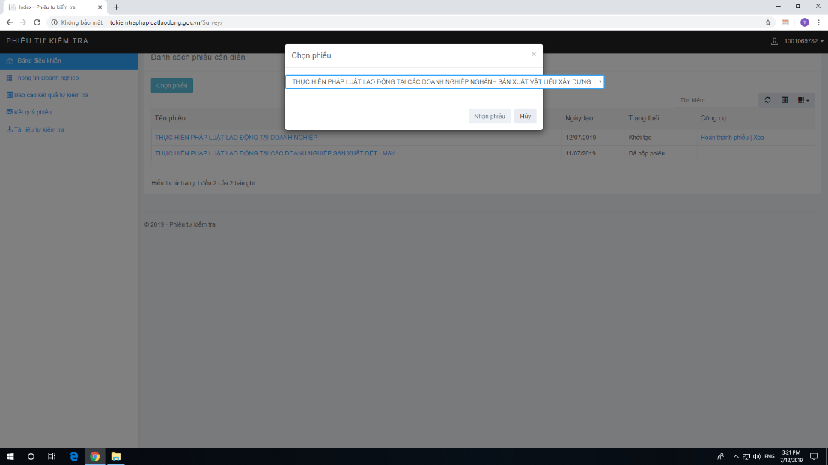

- Bước 9: Điền đầy đủ thông tin vào “Phiếu tự kiểm tra”
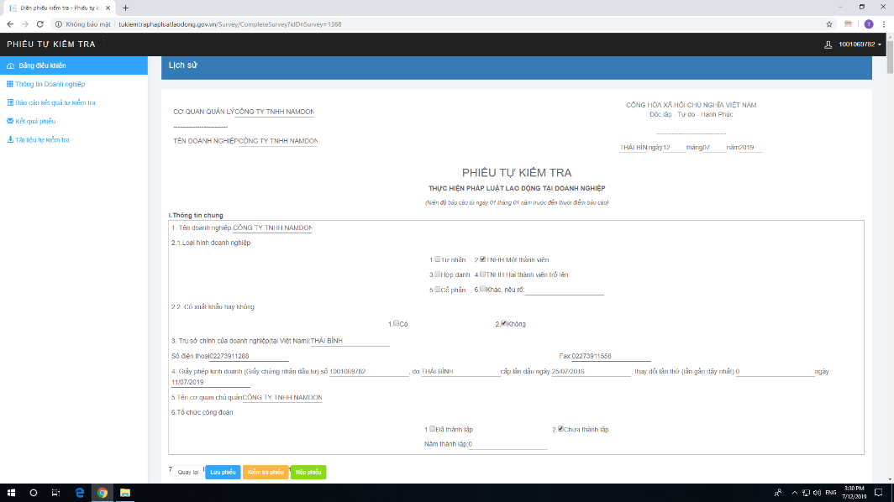

- Bước 10: Điền đầy đủ thông tin trong “Phiếu tự kiểm tra” xong thì ấn “Lưu phiếu”.
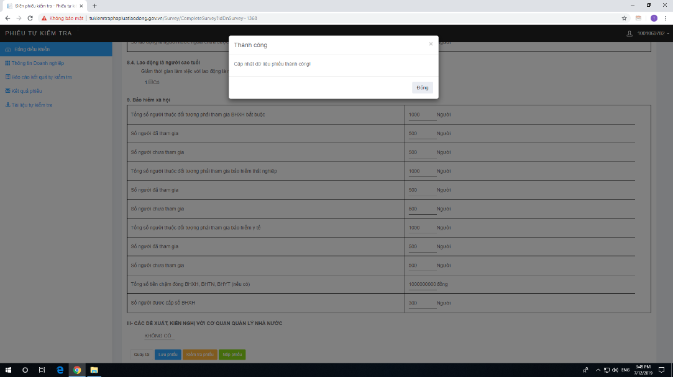

- Bước 11: Ấn tiếp vào “Nộp phiếu”
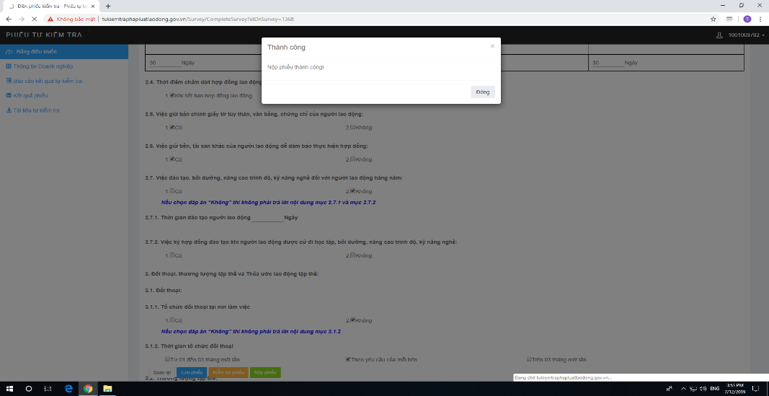

- Bước 12: Ấn tiếp vào “Xuất tệp excel” để lấy “DANH SÁCH KIẾN NGHỊ CỦA PHIẾU: THỰC HIỆN PHÁP LUẬT LAO ĐỘNG TẠI CÁC DOANH NGHIỆP…”.
